

CSPs

Constraint Satisfaction Problems

1.- Ejercicio de Evaluación de las n Reinas:
Realizar una evaluación del problema de las 4-reinas a partir del modelo proporcionado

(1 solución) | n=4
BT | 26
FC | 7
RFLA | 5

(todas las soluciones) | n=4
BT | 60
FC | 14
RFLA | 10

Heuristicas variables (1 solución)  (elegid BT, FC o RFLA para esta prueba) | n=4
Static: smallest_domain | 26
Static: smallest_domain_by_degree | 26
Dynamic: smallest_domain | 26
Dynamic: smallest_domain_by_deg | 26

Heuristicas valores (1 solucion)  (elegid BT, FC o RFLA para esta prueba) | n=4
bottom_first | 26
top_first | 26
mid_first | 10

El valor a medir es el número de instanciaciones que devuelve CONFLEX (no el tiempo de cálculo, que es dependiente de cada procesador).

2) El Heptágono
Henry Dudeney (1847-1930) era un ingenioso inventor de problemas matemáticos. Entre sus aportaciones se encuentra este puzzle con cierta complejidad de resolución. Se trata de un heptágono donde en cada arista hay que colocar tres números: uno en cada vértice y otro en el centro de la arista. Hay que colocar los números del 1 al 14 alrededor de las aristas del heptágono de manera que todas sumen lo mismo.
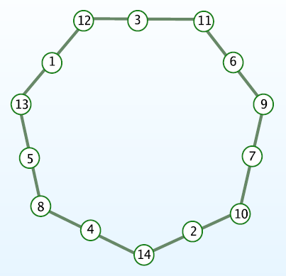
Modela el problema como un CSP e impleméntalo en Conflex.

Codigo para el problema de Heptagono:

##### Problema del Heptagono
##########################################
### PARAMETROS ###
##########################################

\alpha = 0.1;
\filtering : f ;
\search :
# bt,
# fc,
rfla,
# all_solutions
# first_solution
first_solutions 10
;
#\static_labeling_order :
# smallest_domain
# greatest_degree
# smallest_domain_by_degree
;
#\dynamic_labeling_order :
# smallest_domain
# smallest_domain_by_degree
;
\value_order:
# bottom_first;
top_first;
# mid_first;
#
\verbose :
display_solutions
# display_csp
# display_filtering
# display_search
# display_intervals
;

##############################
### VARIABLES ###
##############################

### VARIABLES ###
\vi : N1, N2, N3, N4, N5, N6, N7, N8, N9, N10, N11, N12, N13, N14 1..14 ;

### CONTRAINTES ###
\ci : rd1 , N1 + N2 + N3 = N3 + N4 + N5;
\ci : rd2, N3 + N4 + N5 = N5 + N6 + N7;
\ci : rd3 , N5 + N6 + N7 = N7 + N8 + N9;
\ci : rd4, N7 + N8 + N9 = N9 + N10 + N11;
\ci : rd5 , N9 + N10 + N11 = N11 + N12 + N13;
\ci : rd6 , N11 + N12 + N13 = N13 + N14 + N1;
\ci : rd7 , N13 + N14 + N1 = N1 + N2 + N3;

\cim: rd5, <>(N1, N2, N3, N4, N5, N6, N7, N8, N9, N10, N11, N12, N13, N14);

Una de las soluciones del Problema de Heptagono:
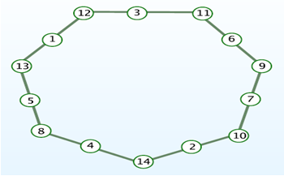
14
9
1
13
10
3
11
6
7
5
12
4
8
2
Cada cara tiene la suma 24

